1 ЭТАП «Буксировка автомобиля»

2 ЭТАП «**МАЯТНИК**»

СТАРТ

8 ЭТАП «МЕТАНИЕ ГРАНАТЫ»

ПАМЯТНИК

СЦЕНА

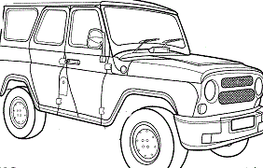

4 ЭТАП

«**ВЕЛОЭСТАФЕТА**»

3 ЭТАП «**РОМБ**»

**ФИНИШ**

5 ЭТАП «**СТРЕЛЬБА**»

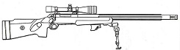

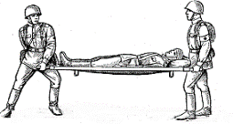

6 этап «**носилки**»

7 этап «**НАВЕСНАЯ ПЕРЕПРАВА**»

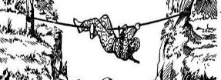

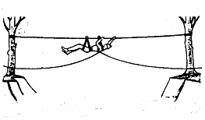

9 ЭТАП «**БАБОЧКА**»